RAG 离线入库管线：文档 → 父子分块 → BGE 向量 → pgvector
- 负责人：后端（zhanghuizhi）
- 日期：2026-05-25
- 关联工单：T5/T9；PRD-2 §5.1~5.8、§6.2(kb_chunk)、§19.4
- 状态：✅ 已完成（管线全实现 + 本地 E2E 验收通过）
一句话：把一篇文档（PDF/网页/文本）变成「可被语义检索的父子分块向量」。
上传 → 存 MinIO → 解析成带结构的块 → 结构感知父子分块 → BGE-large-zh 给子块算向量 →
写 PostgreSQL+pgvector（HNSW 索引）。全程 Celery 异步，前端轮询状态。
---

1. 做了什么（涉及文件）
文件 | 作用
app/rag/store.py | 对象存储（MinIO）：原始文件先落 kb-uploads 桶，记 source_uri
app/rag/parse.py | 可插拔解析器：PDF(PyMuPDF/pdfplumber)/HTML/文本 → 结构块（标题层级/表格/页码）；MinerU 留接口
app/rag/chunk.py | 结构感知 + 父子分块：递归切、句子边界、overlap、表格整体、标题增强、token 控制
app/rag/embed.py | BGE-large-zh 向量化（passage 不加前缀 + 归一化）+ 精确 token 计数
app/rag/pg.py | kb_document/kb_chunk 的 PG(pgvector) 持久层（psycopg 原生）：建档/软删/父子两段写/向量检索
app/rag/ingest.py | 编排：存→解析→分块→embed→写库→置状态；失败置 failed
app/rag/tasks.py + app/celery_app.py | Celery 异步任务
app/kb.py | API：/api/kb/upload、/api/kb/documents、/api/kb/documents/{id}（状态轮询，按 user 隔离）
app/models.py | KbDocument 补 file_type/source_uri/title/chunk_count/deleted_at（kb_chunk 不进 ORM）
app/config.py | RAG_DATABASE_URL / MinIO / Redis / Embedding 模型名+版本 / 切块参数
data/rag_ingest_demo.py | E2E 验收脚本（覆盖全部 DoD）

---

2. 为什么这么设计（关键取舍）

2.1 为什么「先存 MinIO 再异步解析」
原始文件与解析解耦——解析失败可重放、换解析器可重跑，不用让用户重传；source_uri 进 kb_document 做血缘溯源。
解析/切块/向量化都耗时（秒~分钟），放 Celery 后台跑，上传接口只「存+建档(parsing)+投任务」就秒返回 doc_id，前端轮询状态（parsing→ready/failed）。

2.2 为什么用父子分块（small-to-big）（PRD-2 §5.3.2）
- 块切小 → 检索精准但上下文不全；块切大 → 上下文全但召回被稀释、易超 512 token。两头都要 → 父子分块。
- 子块（~280 token，is_retrievable=true，有 embedding）= 真正进向量检索的单位，语义聚焦、召回准。
- 父块（完整小节 ~900 token，is_retrievable=false，无 embedding）= 子块命中后回填给 LLM 的上下文，信息全。
- 父、子同表用 level 区分，子块 parent_chunk_id 指父块——一次建表即落父子+映射，检索拿子块、生成换父块。

2.3 为什么 BGE 的 512 token 是硬约束、按 token 不按字符
「切 500-800 字」是拍脑袋默认值；真正硬约束是 BGE-large-zh 最大输入 512 token，超了直接截断丢语义。
中文 500-800 字很可能已超 512 token，所以按 token 算（用模型自带 tokenizer 精确数），子块目标 ~250-300 token 留余量给标题前缀。

2.4 标题增强 + 展示/向量文本分离（§5.6）
子块送 embed 的文本（content_embed）前面拼章节路径 heading_path（如「2025年报 > 价格分析」），把被切走的上下文补回来，召回更准、引用更可读；
而展示给用户的 content 不含前缀——展示≠送 embed，分开防污染。

2.5 为什么 kb_chunk 走 PG 原生 SQL、不进 ORM
embedding 是 vector(1024)，SQLite 建不了、ORM 跨库别扭。RAG 一律连 PG（RAG_DATABASE_URL），
用 psycopg + pgvector。KbDocument 这种无向量的表仍用 ORM（可移植）；只有 kb_chunk 走原生。

2.6 解析器为什么可插拔、先不上 MinerU
MinerU(CPU) 多 GB、Windows 上难装、耗时不可控。先用 PyMuPDF/pdfplumber 轻量实现（秒装、稳、够「带表格 PDF」），
把解析抽象成 parse_document() 一个入口，日后 PARSER_BACKEND=mineru 想换随时换，下游分块/向量化零改动。
---

3. 字段含义（kb_chunk，父子分块表）
字段 | 含义
level | child(子块,检索单元) / parent(父块,上下文单元)
parent_chunk_id | 子块→所属父块；父块为 NULL（命中子块后据此换回父块）
is_retrievable | true=子块进向量检索；false=父块仅作上下文回填（HNSW partial 索引只建在 true 上）
chunk_type | text / table / title（表格整体成块）
heading_path | 章节标题路径（标题增强 + 溯源展示「出自 X 节」）
content | 展示给用户的原文（引用卡显示）
content_embed | 实际送 BGE 的文本（原文 + 标题前缀）；展示≠embed，分开防污染
embedding | BGE 1024 维向量，仅子块有；HNSW partial 索引（WHERE is_retrievable）
page_no | 引用溯源页码
token_count | 切块校验 ≤512 + 组装上下文控预算
user_id | 冗余：检索热路径 WHERE user_id 直接过滤（多租户预过滤，§5.8）

---

4. 流程图：文档 → Markdown → 父子分块 → 向量
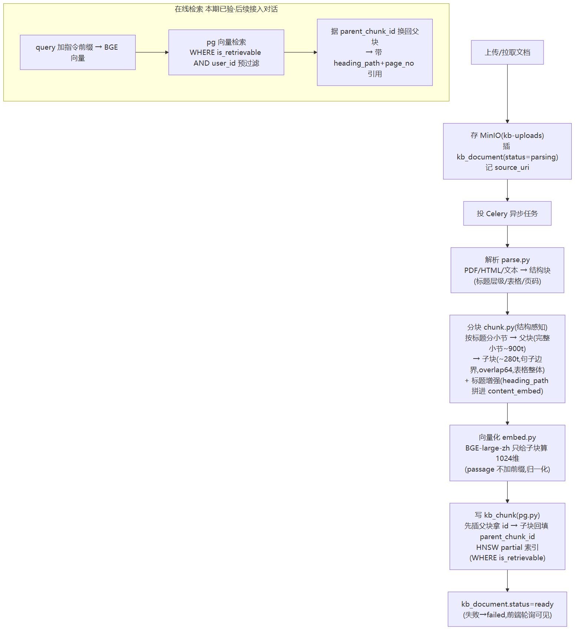
---

5. 怎么运行 / 怎么验证
# 0) 基础设施（PG+pgvector / MinIO / Redis）已由 docker-compose 起好
# 本机原生 PG17 占了 5432 → 容器 PG 避让到 5433（见 .env POSTGRES_PORT/RAG_DATABASE_URL）
# 1) E2E 验收（造带表格 PDF → 全管线 → 检索/换父块/重传/语料）
HF_ENDPOINT=... PYTHONUTF8=1 .venv/Scripts/python.exe data/rag_ingest_demo.py
# 2) 起 Celery worker（Windows 用 solo 池）
PYTHONUTF8=1 .venv/Scripts/python.exe -m celery -A app.celery_app.celery worker --pool=solo -l info
# 3) 起后端，前端可调 /api/kb/upload 上传、轮询 /api/kb/documents/{id}
# 注意：上传走 API 时 app 需以 APP_DATABASE_URL=PG 运行（kb_document.user_id 外键指 PG users）

E2E 验收结果（2026-05-25，data/rag_ingest_demo.py 全 PASS）
DoD | 结果
带表格 PDF 解析干净 + 父子分块入库 | 父块=2、子块=8、表格成块=1；表格数据含「Model Y / 425337」✅
子块有 embedding / 父块无 | ✅（父块不进检索）
子块带 heading_path（标题增强） | ✅
所有 chunk token≤512 | ✅（该文档 max=234；父块预算 900 不受 512 约束、不参与 embedding）
向量检回子块 → 换回父块 | 查询「纯电和增程续航」检回 3 子块，top score=0.554，据 parent_chunk_id 换回父块 ✅
引用带章节 + 页码 | 章节「2025…年度报告 > 价格分析」、页码=1 ✅
重传不产生重复 chunk | 重传后活跃 chunk 10→10、同名活跃文档仅 1（旧版软删）✅
后端①评论语料能入库 | 悦也Plus 评论 → status=ready、64 chunks、可被检回 ✅

---

6. 踩过的坑
- 本机原生 PostgreSQL 17 占用 5432：容器 PG 的 5432:5432 发布被原生 PG 顶掉，宿主连 localhost:5432
进的是原生 PG（没有 pgvector/app 库/kb_chunk）→ psycopg 报 app_rw 密码认证失败。
修： 用 compose 的 POSTGRES_PORT 旋钮把容器 PG 发布到 5433，重建容器（数据在 named volume pgdata，不丢），RAG 连 5433。不动用户的原生 PG。
- 容器内 127.0.0.1 是 trust 认证：docker exec psql 任意密码都能进（迷惑），但宿主经 TCP 进来走 scram 验密码——
排查端口冲突时别被「容器内能连」误导。
- BGE 权重下载：huggingface_hub 连 hf-mirror.com 失败（库层连接问题，尽管 curl 能 200）→ 改用 ModelScope
snapshot_download("AI-ModelScope/bge-large-zh-v1.5") 下到本地 models/，EMBED_MODEL_NAME 指向本地目录，运行期不再连 HF。
- FastAPI 文件上传需 python-multipart，否则 /api/kb/upload 路由注册即报错。
- Celery 在 Windows 用 --pool=solo（默认 prefork 在 Windows 上有 fork 问题）。
---

7. 待办 / 遗留
- MinerU 接入：PARSER_BACKEND=mineru 留好接口，装好后在 parse._parse_pdf 旁加 MinerU 分支即可，下游零改动。
- 在线检索接 Agent：本管线已验「子块检回→换父块→引用」，下一步把混合召回(向量+BM25/RRF)+rerank+父块归并接进 app/agent.py 的 doc 路径（§5.4/5.5）。
- 统一到 PG：上传 API 要求 app 以 APP_DATABASE_URL=PG 运行（kb_document.user_id 外键指 PG users）；生产本就该统一到 PG。
- 换 embedding 模型：EMBED_MODEL_VERSION 变了必须全量重算向量 + 重建 HNSW（§5.8 版本一致性）。

